Trafikkontoret
TA-kartan 2014-03-24

Beställningsrutin för ändringar i TA-kartan,

Mindre åtgärder som inte kräver ändringar i grundkartan.

- Fyll i en beställningsblankett.

- Skapa en karta, helst i svart/vitt, markera ändringarna tydligt med färgerna:
Blått = Bort
Rött/Rosa = Nytt
Gult = Flytta
Grönt = Klistra

- Beställningsblankett samt karta mailas till:
ta-kartan@trafikkontoret.goteborg.se

Exempel:

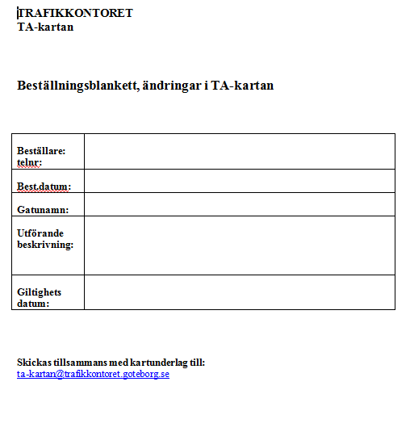 | 